2018高中職教師暑假和菓子研習營
時 間：2018年7月17~18日(星期二、三) 10:00至17:00
地 點：健行科技大學民生創意學院大樓(桃園市中壢區衡陽街93號)
主辦單位：健行科技大學 餐旅管理系
參加對象：對和菓子工藝有興趣之高中職教師
報名方式：請於7月3日前完成網路或傳真報名，報名成功後將由本系通知繳交報名費。本研習依繳費順序錄取，名額有限，額滿為止。
報 名 費：2,000元(含兩天之材料費、午餐)
研習時程：(全程參與者發予研習證明)
第一天(7/17) |  | 第二天(7/18)
時 間 | 課 程 內 容 | 時 間 | 課 程 內 容
10:00 | 紅豆—豆沙示範實作、白豆沙—練切示範 | 10:00 | 繡球花示範、實作
 |  | 11:30 | 和三盆干菓子示範實作
13:00 | 休息 | 13:00 | 休息
14:00 | 學生練切實作 | 14:00 | 上生菓子造型示範、實作（2造型）
15:00 | 練切著色示範
16:00 | 學生練切著色實作
17:00 | 賦歸

《講師介紹》渡部弘樹 東京製菓學校-和菓子本科畢
經歷：
現任歲時亭和菓子手作坊主廚
香港AMAZING SWEETS LTD.和菓子基礎訓練教學
大園高中茶道社、銘傳大學、文化大學、淡江大學和菓子教學
平安京茶事上生菓子製作
日本茶 花千鳥茶館上生菓子製作
日勝生加賀屋國際溫泉飯店客室用和菓子製作
出版：和菓子 職人親授-60種日本歲時甜點
和菓子 四時物語
2018高中職教師暑假和菓子研習營 報名表
時 間：2018年7月17-18日(星期二、三) 10:00至17:00
地 點：健行科技大學 餐旅管理系
民生創意學院大樓 (桃園市中壢區衡陽街93號)
報名方式：請於7月3日前完成網路或傳真報名，報名成功後將由本系通知繳交報名費。本研習依繳費順序錄取，名額有限，額滿為止。
報 名 費：2,000元(含兩天之材料費、午餐)
姓 名 |  | 性別 | 男 女
服務單位  學校/科別 |  | 職稱
聯絡電話 |  | 行動電話
收據抬頭 | □不需抬頭□需抬頭：
E-mail | (通知研習資訊，請留下常用帳號)
午餐資訊 | □葷食 □素食 □不需餐點
備註 | - 請於107年7月3日(星期二)前網路(網址：http://www.hm.uch.edu.tw/)或傳真報名。  - 名額有限，依繳費成功順序，額滿為止。  - 錄取名單將於7月9日公告於本系網頁。  - 研習需兩天皆參加，錄取後若缺席其中一天不退費。  - 全程參加者發予研習證明。

聯絡人：健行科技大學餐旅管理系 陳沛潔小姐
聯絡信箱：uchhm6601@gmail.com
聯絡電話：(03)458-1196轉6618
傳真電話：(03)284-0073

健行科技大學 民生創意學院 餐旅管理系
交通資訊(地圖、搭車資訊)
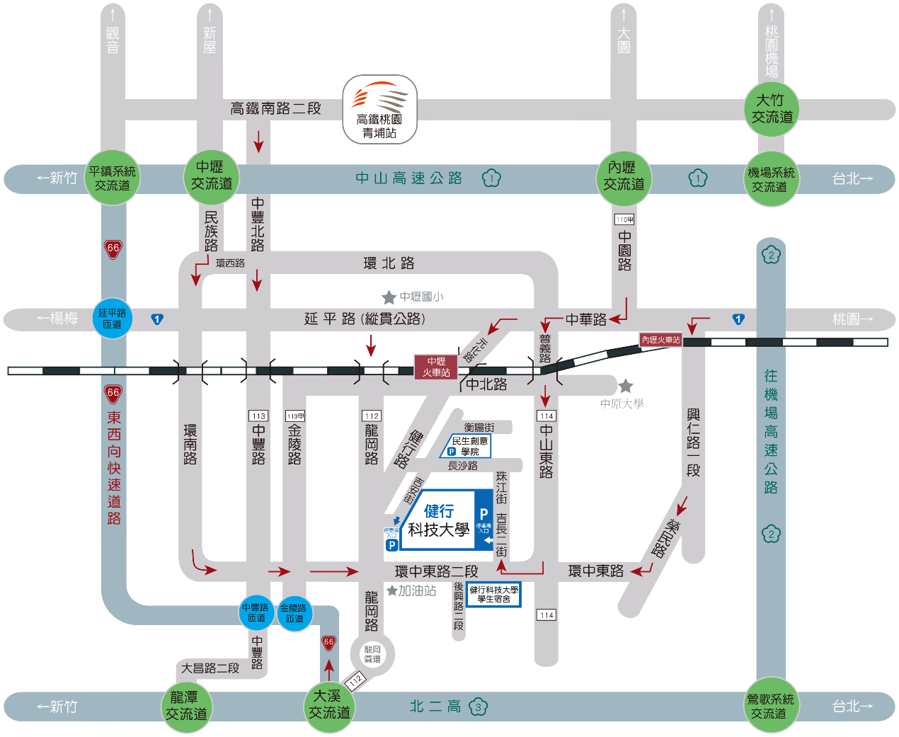
【搭火車】
抵達中壢火車站後，請由中壢後站出站，沿健行路直行，步行約10分鐘便可抵達。
【搭客運】
台北往中壢發車時間為06：00~24：00，中壢往台北發車時間為05：30~23：30。台北發車地點為東區捷運市府站，經世貿中心、捷運公館站、捷運景安站行經北二高抵達中壢，旅程約1小時20分鐘，全票票價95元。詳細發車時間及上下客站可參考台聯客運時刻表： http://www.taiwanbus.tw/information.aspx?Line=4880&Lang=。
（此路線由國光客運、台聯客運及中壢客運聯營）

【搭公車】
1、桃園客運：桃園客運中壢市區公車「112路」、「115路」及「中壢-關路缺-大溪線」、「員樹林-龍潭-石門水庫線」、「龍岡-中壢線」、「大溪-林班口（巴陵）線」、「九龍村-龍潭線」等線，於「健行科技大學站」下車。詳細發車時間及行經路線可參考桃園客運網站 http://www.tybus.com.tw/。
2、中壢客運：中壢客運市區公車「3路（中壢-忠貞）」線於「健行科技大學站」下車。

【自行開車】
1. 北上經中山高
請於中壢交流道（62.4K）下高速公路，往中壢方向行駛，行經民族路→（右轉）環南路→（直行）環中東路→（左轉）龍岡路→（直行）健行路抵達本校。

2. 南下經中山高
請於內壢交流道（57K）下高速公路，往中壢方向行駛，行經中園路→（右轉）中華路二段→（直行）延平路→（左轉）元化路→（經元化地下道）→健行路→抵達本校。

3. 北上經北二高
請於大溪交流道（62.7K）下高速公路，往中壢方向行駛→（左轉）上大溪至觀音66號快速道路→於中豐路交流道下快速道路→（右轉）中豐路（往中壢方向）→（右轉）環南路→（直行）環中東路→（左轉）龍岡路→（直行）健行路抵達本校。

4.南下經北二高
請於大溪交流道（62.7K）下高速公路，往中壢方向行駛→（左轉）上大溪至觀音66號快速道路→於中豐路交流道下快速道路→（右轉）中豐路（往中壢方向）→（右轉）環南路→（直行）環中東路→（左轉）龍岡路→（直行）健行路抵達本校。

